JC-TSS-2土壤水势测定仪

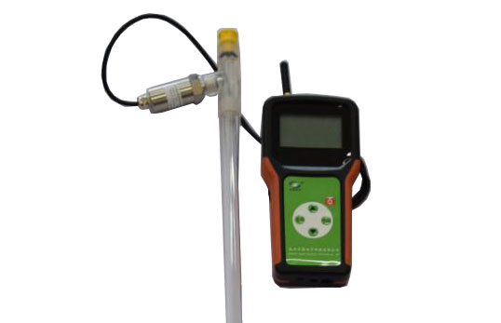
一、产品介绍
JC-TSS-2携式土壤水势测定仪可测土壤水势和土壤温度两项参数，可根据客户需求选配土壤水分、PH、盐分、氮磷钾等传感器参数，仪器带GPRS模块，支持数据无线传输，方便在线查看和分析数据。
二、产品参数
测试时间：≤2s
存储数据：本机FIash可存储3万条数据，配置4G内存卡可无线存储
记录时间间隔： 5分钟～ 99小时
语音播报： 中文普通话
工作电源： 交直流两用，内置大容量锂电池
环境温度 0 ～ 70℃
测量范围 -100kPa ～ 0
测量精度 0.25kPa，0.5%FS
响应时间 ≤30s
土壤温度范围： -55℃～ 150℃
土壤温度精度： ±0.5℃
温度传感器长度： 200mm
有线接口 RS-485
探头数量： 土壤水势探头1个、土壤温度探头1个
土壤水势测量值与土壤情况参考：
a、测量力值在-10～0Kpa范围内：表示潮湿，对多数作物湿度过高。
b、测量力值在-30～-10Kpa范围内：表示湿润，适宜多数作物生长。
c、测量力值在-50～-30Kpa范围内：表示干爽，喜湿作物已需灌水。
d、测量力值在＜-50Kpa范围内：表示干燥，多数作物需要灌水。
三、产品特点
（1）主机及传输部分
- 主机低功耗设计，中文液晶显示，实时显示传感器采集数据、当前GPS位置（经度与纬度，此功能为选配）、电池电量、语音播报（此功能为选配）、报警功能、当前日期、存储容量及存储数据数量等信息并可设置数据存储时间间隔。
- 主机内部FIash可存储3万条数据，标配4G内存卡无限存储，内存卡与FIash中数据可同时存储。
- 内置7.4V4Ah锂电池，外接8.4V2A直流电源，具有充电保护与低电压提醒功能。
- 数据查看模式，即可在主机上查看数据也可导入电脑进行查看分析，意外断电主机内部已经保存的数据不会丢失。
- 主机可通过集线器接入不同传感器，相互不影响测量精度，主机可同时接入16种传感器，最多可以接入32个传感器，传感器通讯线缆最远可达100米。
- 上位机功能
● 显示每种传感器参数及过程曲线趋势、最大值、最小值、平均值、放大、缩小等
● 每种传感器测量数据都已EXCEL格式保存，数据的报表、曲线图都可选择时间段查看并可通过计算机打印，曲线坐标可移动与设置历史数据分析明朗。
● 具有超限区域颜色区分功能，显示直观便捷
聚创环保为您提供全面的技术支持和完善的售后服务！

